ПРИЛОЖЕНИЕ

МИНИСТЕРСТВО НАУКИ И ВЫСШЕГО ОБРАЗОВАНИЯ РОССИЙСКОЙ ФЕДЕРАЦИИ

ФЕДЕРАЛЬНОЕ ГОСУДАРСТВЕННОЕ БЮДЖЕТНОЕ ОБРАЗОВАТЕЛЬНОЕ УЧРЕЖДЕНИЕ ВЫСШЕГО ОБРАЗОВАНИЯ
«РЯЗАНСКИЙ ГОСУДАРСТВЕННЫЙ РАДИОТЕХНИЧЕСКИЙ УНИВЕРСИТЕТ
ИМЕНИ В.Ф.УТКИНА»

Кафедра «Радиотехнические устройства»

ОЦЕНОЧНЫЕ МАТЕРИАЛЫ ПО ДИСЦИПЛИНЕ

Б1.В.03 «ЭЛЕКТРОПИТАНИЕ УСТРОЙСТВ И СИСТЕМ ТЕЛЕКОММУНИКАЦИЙ»

Направление подготовки
11.03.02 Инфокоммуникационные технологии и системы связи

Направленность (профиль) подготовки
«Системы радиосвязи, мобильной связи и радиодоступа»

Квалификация выпускника – бакалавр

Формы обучения – очная

Рязань 2023

1. ОБЩИЕ ПОЛОЖЕНИЯ

Оценочные материалы – это совокупность учебно-методических материалов (контрольных заданий, описаний форм и процедур проверки), предназначенных для оценки качества освоения обучающимися данной дисциплины как части ОПОП.
Цель – оценить соответствие знаний, умений и владений, приобретенных обучающимся в процессе изучения дисциплины, целям и требованиям ОПОП в ходе проведения текущего контроля и промежуточной аттестации.
Основная задача – обеспечить оценку уровня сформированности профессиональных компетенций.
Контроль знаний, умений и владений обучающихся проводится в форме текущего контроля и промежуточной аттестации.
Текущий контроль успеваемости проводится с целью определения степени усвоения учебного материала, своевременного выявления и устранения недостатков в подготовке обучающихся и принятия необходимых мер по совершенствованию методики преподавания учебной дисциплины, организации работы обучающихся в ходе учебных занятий и самостоятельной работы, оказания им индивидуальной помощи.
К контролю текущей успеваемости относится проверка обучающихся:
- на лекционных занятиях путем проведения текущего тестирования;
- по результатам выполнения лабораторных работ;
- по результатам защиты лабораторных работ.
Промежуточная аттестация проводится в форме зачета – тестирование или письменный опрос по утвержденным вопросам, сформулированным с учетом содержания учебной дисциплины. В билет включается два теоретических вопроса по темам курса.
При оценивании результатов освоения дисциплины применяется балльно-рейтинговая система. Итоговый балл студента определяется путем суммирования оценок, полученных студентом на всех текущих и промежуточной аттестациях, проводимых в течение семестра согласно учебному графику. Итоговый балл переводится в традиционную форму по системе «зачтено», «незачтено».

2. ОПИСАНИЕ ПОКАЗАТЕЛЕЙ И КРИТЕРИЕВ ОЦЕНИВАНИЯ КОМПЕТЕНЦИЙ

Сформированность каждой компетенции в рамках освоения данной дисциплины оценивается по трехуровневой шкале:
- пороговый уровень является обязательным для всех обучающихся по завершении освоения дисциплины;
- продвинутый уровень характеризуется превышением минимальных характеристик сформированности компетенций по завершении освоения дисциплины;
- эталонный уровень характеризуется максимально возможной выраженностью компетенций и является важным качественным ориентиром для самосовершенствования.

По дисциплине «Теория построения энергоэффективных радионавигационных систем и комплексов» предусмотрена балльно-рейтинговая система оценки результатов обучения. Критерии оценки по дисциплине зависят от результатов текущей и промежуточной аттестаций студента. Итоговый балл студента определяется путем суммирования оценок, полученных студентом на всех аттестациях, проводимых в течение семестра согласно учебному графику.

Критерии оценки знаний, умений, навыков на текущих и промежуточной аттестациях:

Вид работы студента (текущего контроля знаний) | Максимальное количество баллов
Выполнение лабораторных работ | 40
Текущее тестирование по темам дисциплины | 40
Промежуточная аттестация (зачет) | 20
Итого | 100

На основании полученного суммарного балла студенту выставляется итоговая оценка по дисциплине по шкале «не зачтено», «зачтено».

Оценка «зачтено» выставляется студенту, который набрал в сумме более 60 баллов. Обязательным условием является выполнение и защита всех лабораторных работ на уровне не ниже порогового.
Оценка «незачтено» выставляется студенту, который набрал в сумме менее 60 баллов или не выполнил всех предусмотренных лабораторных работ на уровне не ниже порогового.

3. ПАСПОРТ ОЦЕНОЧНЫХ МАТЕРИАЛОВ ПО ДИСЦИПЛИНЕ (МОДУЛЮ)

Контролируемые разделы (темы) дисциплины (результаты по разделам) | Код контролируемой компетенции | Вид, метод, форма  оценочного мероприятия
Раздел 1. Электропитание устройств и систем телекоммуникаций
Тема 1 Выпрямительные устройства | ПК-1.2-З ПК-1.2-У ПК-1.2-В | Зачет  Текущее тестирование  https://cdo.rsreu.ru/course/view.php?id=3757
Тема 2 Стабилизаторы | ПК-1.2-З ПК-1.2-У ПК-1.2-В | Зачет  Текущее тестирование  https://cdo.rsreu.ru/course/view.php?id=3757
Тема 3 Электропреобразовательные устройства | ПК-1.2-З ПК-1.2-У ПК-1.2-В | Зачет  Текущее тестирование  https://cdo.rsreu.ru/course/view.php?id=3757

РАСШИФРОВКА КОДОВ КОНТРОЛИРУЕМЫХ КОМПЕТЕНЦИЙ

ПК-1: Способен модернизировать станционное оборудование и управлять станционным оборудованием
ПК-1.2. Выбирает и устанавливает новое станционное оборудование и его элементы, в том числе устройства СВЧ и антенно-фидерных устройств
Знать
принципы действия устройств электропитания
Уметь
применять современные теоретические и экспериментальные исследования
Владеть
методами выбора способов и средств измерения

В результате освоения дисциплины (модуля) обучающийся должен
3.1 Знать:
3.1.1 - принципы действия устройств электропитания;
3.1.2 - методы исследования устройств электропитания;
3.2 Уметь:
3.2.1 - применять современные теоретические и экспериментальные методы исследования;
3.2.2 - определять ожидаемые результаты решения выделенных задач;
3.3 Владеть:
3.3.1 - проведения экспериментальных исследований;
3.3.2 - выбора технических средств и обработки результатов;

4. ТИПОВЫЕ КОНТРОЛЬНЫЕ ВОПРОСЫ И ИНЫЕ МАТЕРИАЛЫ

а) типовые контрольные вопросы:

1. Понятия об энергосистемах и электрических сетях
2. Трансформаторные подстанции. Автоматическое резервирование
3. Заземление оборудования электроустановки и меры защиты
4. Автономные источники электроснабжения
5. Источники вторичного электропитания
6 Электрические показатели ИВЭП
7 Трансформаторы и дроссели ВИЭП
8 Законы электромагнитной индукции
9 Принцип действия трансформатора
10 Схема замещения трансформатора
11 Дроссели и магнитные усилители
12 Потери в трансформаторах и дросселях
13 Принципы действия диодных ключей
14 Принципы действия ключей на биполярных транзисторах
15 Ключи на полевых транзисторах и их характеристики
16 Комбинированные транзисторные ключи и их особенности
17. Выпрямители. Классификация, основные параметры.
18. Принцип действия однополупериодного выпрямителя
19. Принцип действия двухполупериодного выпрямителя.
20. Однофазная мостовая схема выпрямления
21. Выпрямители трехфазной сети
22 Схемы управляемых выпрямителей и принципы их действия
23 Принцип действия двухполупериодного выпрямителя с активно-индуктивной нагрузкой
24 Принцип действия двухполупериодного выпрямителя с активно-емкостной нагрузкой
25. Умножители напряжения и принципы их действия
26 Сглаживающие фильтры выпрямителей и их основные параметры.
27 Активные сглаживающие фильтры
28. Стабилизаторы напряжения (тока) и их характеристики
29. Принципы действия параметрических стабилизаторов постоянного напряжения.
30. Принципы действия параметрических стабилизаторов переменного напряжения
31. Компенсационные стабилизаторы постоянного тока с непрерывным регулированием.
32. Стабилизатор последовательного типа.
33. Температурная компенсация
34. Повышение стабильности выходного напряжения
35. Стабилизатор параллельного типа
36. Интегральные стабилизаторы напряжения
37. Защита стабилизатора от перегрузки
38. Увеличение мощности стабилизатора
39. Классификация и принцип действия инверторов
40. Особенности работы модуля переключения
41. Типовые схемы однофазных инверторов напряжения
42. Спектральный анализ выходного напряжения инверторов
43. Инверторы напряжения со ступенчатой формой кривой выходного напряжения
44. Инверторы с синусоидальной формой выходного напряжения
45. Инверторы напряжения с самовозбуждением
46. Инверторы с внешним возбуждением
47. Назначение и классификация преобразователей напряжения, функциональные схемы.
48. Однотактные преобразователи с прямым включением диода
49. Однотактные преобразователи с обратным включением диода
50. Двухтактные схемы преобразователей напряжения
51. Импульсные стабилизаторы постоянного напряжения и принципы их действия.
52 Основные схемы импульсных стабилизаторов и их возможности
53 Принцип действия импульсного стабилизатора с понижением напряжения
54 Принцип действия импульсного стабилизатора с повышением напряжения
55 Принцип действия импульсного стабилизатора с инвертированием напряжения
56 Принцип действия импульсного стабилизатора с ШИМ
57 Импульсные стабилизаторы постоянного напряжения с ЧИМ и релейные
58 Структурные схемы выпрямительных устройств с бестрансформаторным входом
59 Входной помехоподавляющий фильтр
60 Сетевой выпрямитель и входной сглаживающий фильтр
61 Коррекция коэффициента мощности в выпрямительных устройствах с бестрансформаторным входом
62 Регулируемый преобразователь напряжения
63 Функциональные схемы выпрямительных устройств с бестрансформаторным входом
64 Принципы действия генераторов электроэнергии
65 Конструкция генераторов постоянного тока
66 Конструкция генераторов переменного тока
67. Электротехнические устройства управления и защиты
68. Системы бесперебойного электроснабжения
70 Системы контроля и управления оборудованием электроустановок.
г) описание шкалы оценивания

При оценке работы студента используется балльно-рейтинговая система. Выполнение задания оценивается из 5 баллов.

Шкала оценивания | Критерий
5 баллов  (эталонный уровень) | Оценку «отлично» заслуживает студент, обнаруживший всестороннее, систематическое и глубокое знание учебно-программного материала, умение свободно выполнять задания, предусмотренные программой, усвоивший основную и знакомый с дополнительной литературой, рекомендованной программой. Как правило, оценка «отлично» выставляется студентам, усвоившим взаимосвязь основных понятий дисциплины в их значении для приобретаемой профессии, проявившим творческие способности в понимании, изложении и использовании учебно-программного материала.
4 балла  (продвинутый уровень) | Оценку «хорошо» заслуживает студент, обнаруживший полное знание учебно-программного материала, успешно выполняющий предусмотренные в программе задания, усвоивший основную литературу, рекомендованную в программе. Как правило, оценка «хорошо» выставляется студентам, показавшим систематический характер знаний по дисциплине и способным к их самостоятельному пополнению и обновлению в ходе дальнейшей учебной работы и профессиональной деятельности.
3 балла  (пороговый уровень) | Оценку «удовлетворительно» заслуживает студент, обнаруживший знания основного учебно-программного материала в объеме, необходимом для дальнейшей учебы и предстоящей работы по специальности, справляющийся с выполнением заданий, предусмотренных программой, знакомый с основной литературой, рекомендованной программой. Как правило, оценка «удовлетворительно» выставляется студентам, допустившим погрешности в ответе на экзамене и при выполнении экзаменационных заданий, но обладающим необходимыми знаниями для их устранения под руководством преподавателя.
2 балла | Оценка «неудовлетворительно» выставляется студенту, обнаружившему пробелы в знаниях основного учебно-программного материала, допустившему принципиальные ошибки в выполнении предусмотренных программой заданий. Как правило, оценка «неудовлетворительно» ставится студентам, которые не могут продолжить обучение или приступить к профессиональной деятельности по окончании вуза без дополнительных занятий по соответствующей дисциплине.

4.2. Текущее тестирование
Для проведения текущей аттестации, позволяющей провести проверку освоения компетенций при изучении тем дисциплины, предусмотрены контрольные вопросы в тестовой форме. При тестировании лекционного занятия студент отвечает на 8 вопросов, на защите лабораторной работы — на 20 вопросов, случайным образом выбираемых Moodle. Тесты доступны авторизованным пользователям по ссылке https://cdo.rsreu.ru/course/view.php?id=3447
Варианты тестовых вопросов приведены ниже.

а) типовые тестовые вопросы по темам дисциплины:
Тема 1. Выпрямительные устройства (ПК-1.2-З ПК-1.2-У )
1. Отметьте параметры электрической энергии первичной сети, искажаемые электрооборудованием потребителей
- амплитуда напряжения
- угол сдвига фаз трехфазного тока
- сдвиг фаз между током и напряжением
- частота колебания
- форма кривой напряжения

2. Системы, объединённые общим процессом генерирования и (или) преобразования, передачи и распределения электрической энергии и состоящие из источников и (или) преобразователей электрической энергии, электрических сетей, распределительных устройств, а также устройств, обеспечивающих поддержание её параметров в заданных пределах, называются системами электроснабжения

3. Систему трёх сдвинутых по фазе переменных токов одной и той же частоты называют трехфазным током

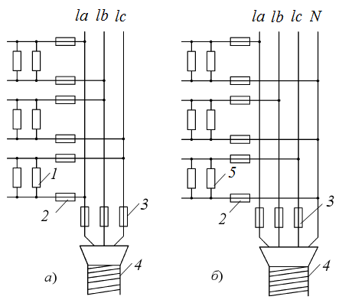
4. На рисунке изображены схемы подключения нагрузок к трехфазной сети.
Здесь 1,5 - нагрузки, 2,3 - предохранители, 4 - силовой кабель
Введите (в Вольтах) величину напряжения на нагрузке 1

Ответ: 380

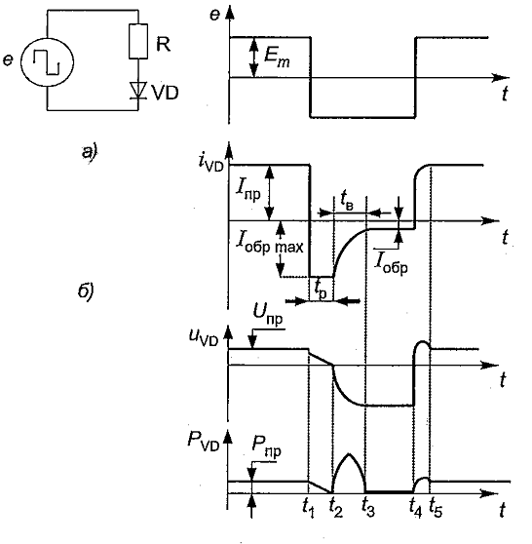

5. Поставьте в соответствие процессам переключения диодного ключа их временные интервалы

через диод протекает прямой ток 0 - t1
восстанавливается концентрация основных носителей t4 - t5
рассасывание избыточного заряда t1 - t2
восстановление обратного сопротивления диода t2 -t 3
через диод протекает обратный ток t3 - t4

Тема 2. Стабилизаторы (ПК-1.2-З ПК-1.2-У )

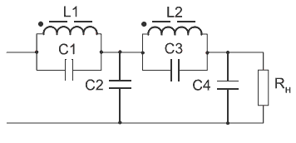
1. На рисунке изображена схема фильтра

Выберите один или несколько ответов

- одноконтурного
- LC
- RC
- двухконтурного
- пассивного
- активного

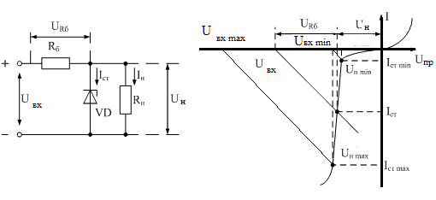

2. Рассчитайте и введите значение коэффициента стабилизации Кст, если
Uвх max = 13,2 Uвх min = 6,2, Uн max = 5,1, Uн min = 4,9

Ответ 18,04

3. При уменьшении Uвх до Uвх min Выберите один или несколько ответов:

1. ток стабилитрона Iст растёт быстрее тока нагрузки Iн до Iст max

2. падение напряжения URб уменьшается медленнее напряжения нагрузки Uн

3. ток стабилитрона Iст уменьшается быстрее тока нагрузки до Iст min

4. напряжение URб растёт

5. напряжение нагрузки Uн уменьшается до Uн min

6. падение напряжения URб растёт быстрее напряжения нагрузки Uн до URб max

7. напряжение нагрузки Uн растёт до Uн max

Тема 3. Электропреобразовательные устройства (ПК-1.2-З ПК-1.2-У )

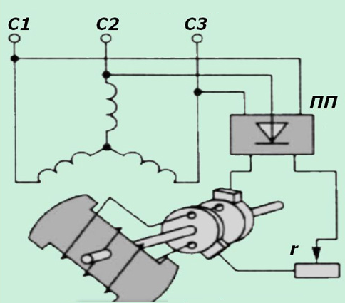

1. На рисунке изображена схема Выберите один или несколько ответов
- трехфазного
- бесщёточная
- независимая
- электропитания
- с выпрямителем
- асинхронного
- генератора
- синхронного
- возбуждения
- электродвигателя

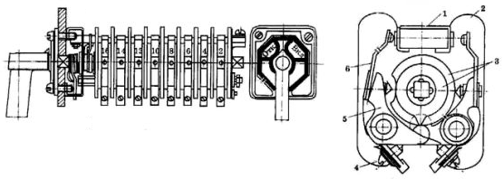

2. На рисунке изображён Выберите один ответ
- трехфазный рубильник
- универсальный переключатель
- контактор
- пакетный выключатель
- размыкатель

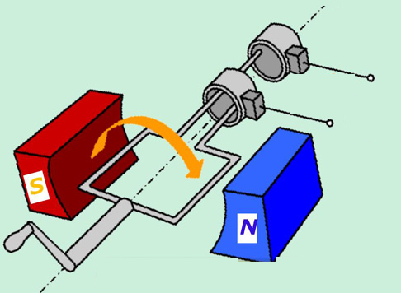

3. Принцип действия генератора переменного тока

Чтобы снять с рамки, вращающейся в магнитном поле, электрический ток, используются

Ответы
коллектор
щёточный узел
щётки
кольца

Тема 1. Выпрямительные устройства ( ПК-1.2-3 ПК-1.2У ПК-1.2-В )

Крюков А.Н. Исследование выпрямителей и сглаживающих фильтров. Электронное издание № 7501 [Электронный ресурс ] https://elib.rsreu.ru/ebs/download/3582? (для авторизованных пользователей).

Лабораторная работа выполняется на компьютере в программе Micro-Cap согласно исходным данным. Исходные данные зависят от:
- N_{гр} — правая цифра номера учебной группы;
- N_{жур} — порядковый номер студента в списке учебной группы у преподавателя (при необходимости уточните).
1. Рассчитайте исходные данные для проектирования:
К_{пул} = (N_{гр} +1) % - коэффициент пульсаций, в процентах;
U_{m} = 0,5 ( N_{жур} +5) В - амплитуда входного сигнала, в Вольтах;
R_{н} = ( N_{гр} +1 ) х ( N_{жур} + 40) Ом — сопротивление нагрузки, в Омах;
С_{ф} = С1 = 1/(2 R_{н} К_{пул} f) Ф — ёмкость фильтра, в Фарадах;
f = 50 Гц - частота в Герцах;
L = R_{н} /2 К_{пул} f Гн — индуктивность фильтра в Генри

2. Соберите в Micro-Cap схему лабораторной установки
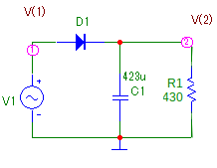

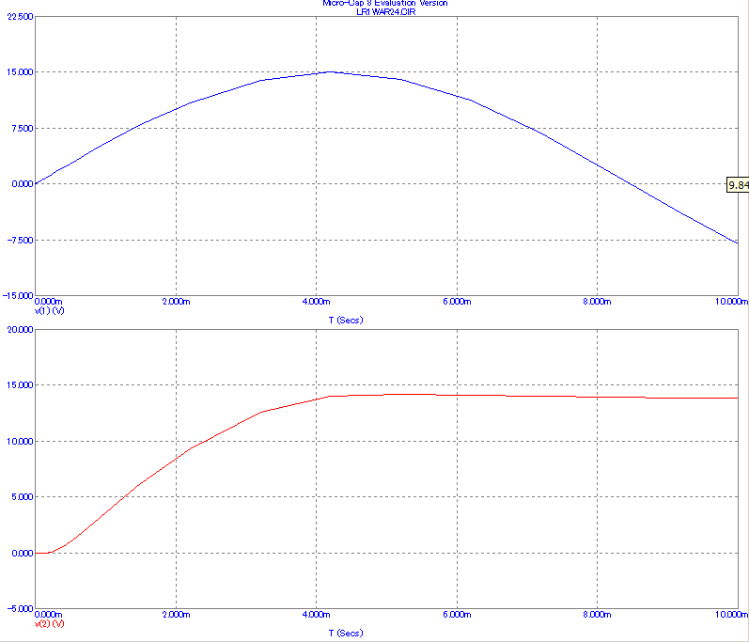

3. Определите по графикам время окончания переходного процесса Ответ 3,8 мс

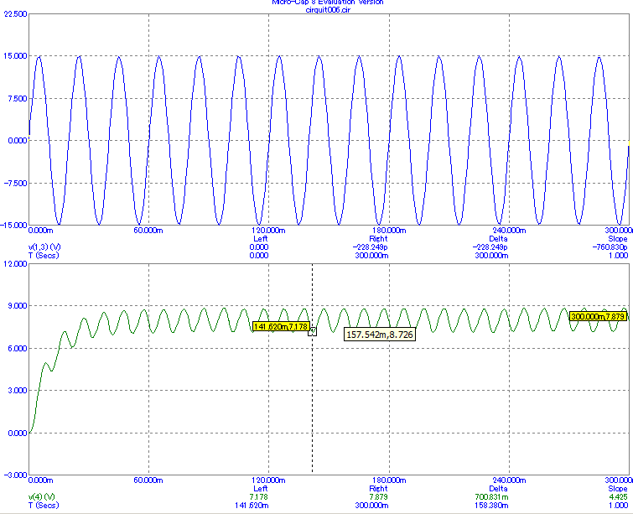

4. По графикам напряжения на генераторе и на нагрузке оцените величину пульсаций

5. Рассчитайте коэффициент пульсаций Ответ К_{пул%} = ((U_{max} - U_{min} )/(2*U_{н}))*100% = 9,9%

Тема 2. Стабилизаторы ( ПК-1.2-3 ПК-1.2У ПК-1.2-В )

Крюков А.Н. Исследование стабилизатора постоянного напряжения. Электронное издание № 7525 [Электронный ресурс ] https://elib.rsreu.ru/ebs/download/3703? (для авторизованных пользователей)

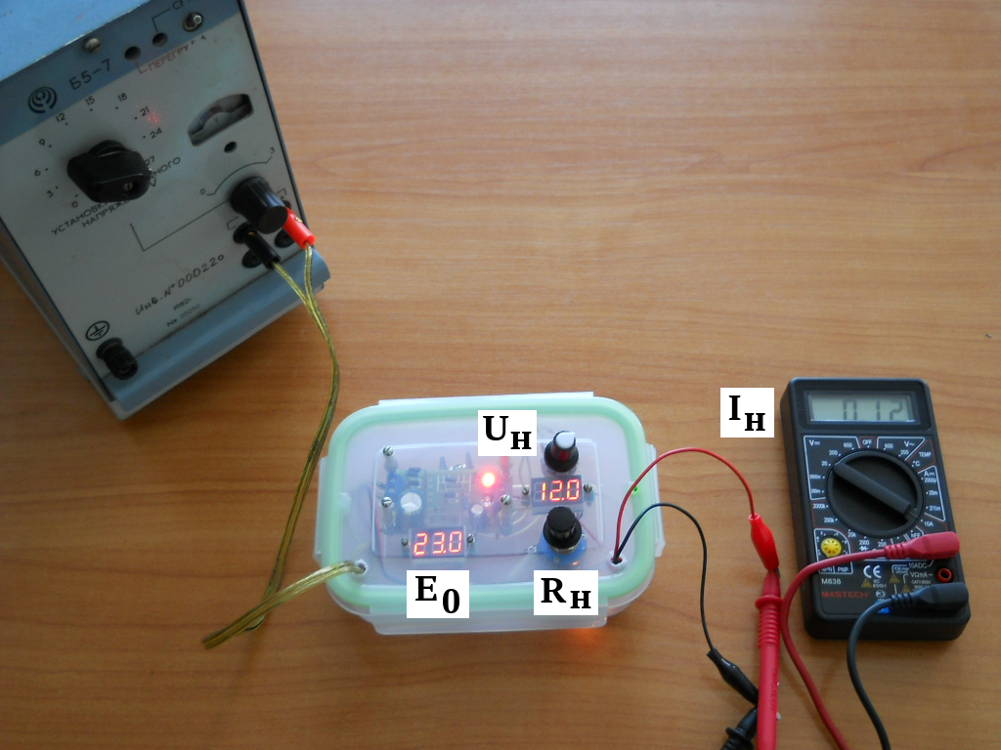
1. Соберите лабораторную установку

2. Исследуйте зависимость выходного напряжения от входного, запишите в таблицу значения входного напряжения Е₀, выходного напряжения Uн, выходного тока Iн.

3. Исследуйте зависимость выходного напряжения от тока нагрузки, запишите в таблицу значения входного напряжения Е₀, выходного напряжения Uн, выходного тока Iн.

4. Постройте графики U_{н} =f(Е₀), I_{н} =f(Е₀)
5. Рассчитайте значение коэффициента стабилизации по формуле
(Е_{0 max} - Е_{0 min})/23 В
К_{ст} = ---------------------------
(U_{н max} - U_{н min})/ 12 В
6. Постройте графики U_{н} =f(I_{н}), Е₀ =f(I_{н})
7. Рассчитайте внутреннее сопротивление стабилизатора по формуле
U_{н} _{max} - U_{н min}
R_{i} = -------------------
I_{н max} - I_{н min}

Тема 3. Электропреобразовательные устройства ( ПК-1.2-3 ПК-1.2У ПК-1.2-В )

Крюков А.Н. Исследование понижающего преобразователя напряжения. Электронное издание № 7566 [Электронный ресурс] https://elib.rsreu.ru/ebs/download/3787? (для авторизованных пользователей)

Лабораторная работа выполняется на компьютере в программе Micro-Cap 8 согласно исходным данным. Исходные данные зависят от:
- N_{гр} — правая цифра номера учебной группы;
- N_{жур} — порядковый номер студента в списке учебной группы у преподавателя (при необходимости уточните).
Диапазон изменений Vin = 9-15 В, Rload = 0.2 — 2 Ом
1. Рассчитайте исходные данные для проектирования:

L1 = (N_{гр} + 3), мкГн

R11= 5 кОм + (200* N_{жур} ), Ом

2. Откройте модель лабораторной установки S_BUCK_CM.cir, сохраните её под именем LR3isp4фамилия1.cir, проверьте работоспособность, измените параметры согласно исходных данных для проектирования.

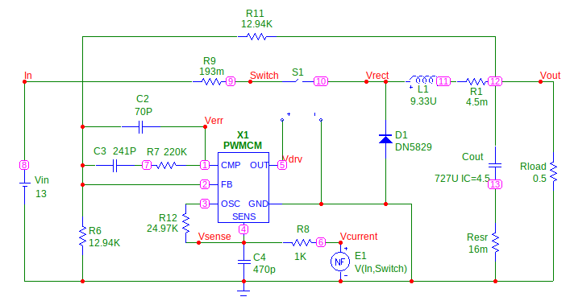

Модель лабораторной установки. Исходные данные приведены в качестве примера.

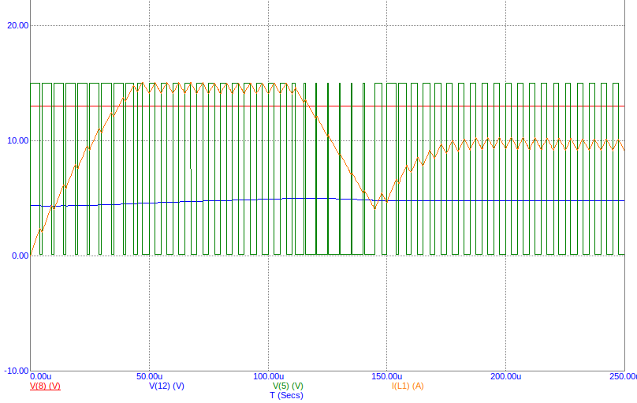

Временные диаграммы сигналов понижающего преобразователя напряжения. Здесь:
- красный график — напряжение на входе преобразователя Vin = U_{вх} ;
- синий график — напряжение на выходе преобразователя Vout = U_{вых} ;
- зелёный график — сигнал управления ключом;
- оранжевый график — ток в индуктивности L1.

3. Определите по графикам значения входного и выходного напряжения.

4. Изменяя значения входного напряжения, заполните таблицу зависимости выходного напряжения от входного и значения тока нагрузки.

5. Изменяя сопротивление нагрузки от 0,2 до 2 Ом, заполните таблицу зависимости напряжения на выходе стабилизатора от тока нагрузки

6. Постройте графики зависимостей напряжения на выходе преобразователя напряжения от напряжения на входе по Таблице 1 (см рис. 15), зависимости напряжения на выходе преобразователя от тока нагрузки (см. рис. 16), тока нагрузки от сопротивления нагрузки (см. рис. 17) по Таблице 2.

7 Рассчитайте коэффициент нестабильности напряжения на выходе U_{вых} в зависимости от напряжения U_{вх}.

К_{нU}= {(4,73 — 4,62) : 4,69 } : (15 — 9) = 0,14%/В (вариант)

б) описание шкалы оценивания
По каждой лабораторной работе предусмотрено тестирование по 20 вопросам. За каждый ответ максимально начисляется 0,25 балла:
0,25 балла – ответ полностью правильный
0,15 балла – ответ неполный (частично правильный)
0 баллов – ответ неправильный

Максимально по всем темам студент может набрать 80 баллов.
Шкала оценивания | Критерий
76 - 80 баллов  (эталонный уровень) | - студент демонстрирует высокий уровень знаний по темам дисциплины
61-75 балла  (продвинутый уровень) | - студент демонстрирует достаточный уровень знаний по темам дисциплины
60 баллов  (пороговый уровень) | - студент демонстрирует допустимый уровень знаний по темам дисциплины
0-59 баллов | - студент показал недостаточный уровень знаний по темам дисциплины

4.3. Промежуточная аттестация (зачет)
По дисциплине зачет является элементом контроля теоретических знаний студента. Форма проведения зачета – тестирование или письменный ответ на билет. В структуру билета включаются 2 теоретических вопроса.

а) типовые вопросы на письменный ответ совпадают с типовыми контрольными вопросами.

Тема 1. Выпрямительные устройства ( ПК-1.2-3 ПК-1.2У ПК-1.2-В )

1. Понятия об энергосистемах и электрических сетях
2. Трансформаторные подстанции. Автоматическое резервирование
3. Заземление оборудования электроустановки и меры защиты
4. Автономные источники электроснабжения
5. Источники вторичного электропитания
6 Электрические показатели ИВЭП
7 Трансформаторы и дроссели ВИЭП
8 Законы электромагнитной индукции
9 Принцип действия трансформатора
10 Схема замещения трансформатора
11 Дроссели и магнитные усилители
12 Потери в трансформаторах и дросселях
13 Принципы действия диодных ключей
14 Принципы действия ключей на биполярных транзисторах
15 Ключи на полевых транзисторах и их характеристики
16 Комбинированные транзисторные ключи и их особенности
17. Выпрямители. Классификация, основные параметры.
18. Принцип действия однополупериодного выпрямителя
19. Принцип действия двухполупериодного выпрямителя.
20. Однофазная мостовая схема выпрямления
21. Выпрямители трехфазной сети
22 Схемы управляемых выпрямителей и принципы их действия
23 Принцип действия двухполупериодного выпрямителя с активно-индуктивной нагрузкой
24 Принцип действия двухполупериодного выпрямителя с активно-емкостной нагрузкой
25. Умножители напряжения и принципы их действия
26 Сглаживающие фильтры выпрямителей и их основные параметры.
27 Активные сглаживающие фильтры

Тема 2. Стабилизаторы ( ПК-1.2-3 ПК-1.2У ПК-1.2-В )

1. Стабилизаторы напряжения (тока) и их характеристики
2. Принципы действия параметрических стабилизаторов постоянного напряжения.
3. Принципы действия параметрических стабилизаторов переменного напряжения
4. Компенсационные стабилизаторы постоянного тока с непрерывным регулированием.
5. Стабилизатор последовательного типа.
6. Температурная компенсация
7. Повышение стабильности выходного напряжения
8. Стабилизатор параллельного типа
9. Интегральные стабилизаторы напряжения
10. Защита стабилизатора от перегрузки
11. Увеличение мощности стабилизатора
12. Классификация и принцип действия инверторов
13. Особенности работы модуля переключения
14. Типовые схемы однофазных инверторов напряжения
15. Спектральный анализ выходного напряжения инверторов
16. Инверторы напряжения со ступенчатой формой кривой выходного напряжения
17 Инверторы с синусоидальной формой выходного напряжения
18. Инверторы напряжения с самовозбуждением
19. Инверторы с внешним возбуждением
20. Назначение и классификация преобразователей напряжения, функциональные схемы.
21. Однотактные преобразователи с прямым включением диода
22. Однотактные преобразователи с обратным включением диода
23. Двухтактные схемы преобразователей напряжения
24 Импульсные стабилизаторы постоянного напряжения и принципы их действия.
25 Основные схемы импульсных стабилизаторов и их возможности
26 Принцип действия импульсного стабилизатора с понижением напряжения
27 Принцип действия импульсного стабилизатора с повышением напряжения
28 Принцип действия импульсного стабилизатора с инвертированием напряжения
29 Принцип действия импульсного стабилизатора с ШИМ
30 Импульсные стабилизаторы постоянного напряжения с ЧИМ и релейные

Тема 3. Электропреобразовательные устройства ( ПК-1.2-3 ПК-1.2У ПК-1.2-В )

1. Структурные схемы выпрямительных устройств с бестрансформаторным входом
2 Входной помехоподавляющий фильтр
3 Сетевой выпрямитель и входной сглаживающий фильтр
4 Коррекция коэффициента мощности в выпрямительных устройствах с бестрансформаторным входом
5 Регулируемый преобразователь напряжения
6 Функциональные схемы выпрямительных устройств с бестрансформаторным входом
7 Принципы действия генераторов электроэнергии
8 Конструкция генераторов постоянного тока
9 Конструкция генераторов переменного тока
10. Электротехнические устройства управления и защиты
11. Системы бесперебойного электроснабжения
12 Системы контроля и управления оборудованием электроустановок.

б) описание шкалы оценивания:

При оценке студента на зачете используется балльно-рейтинговая система. Зачет оценивается из 20 баллов.

Шкала оценивания | Критерий
17 - 20 баллов  (эталонный уровень) | Студент:  - правильно, аргументировано ответил на все вопросы зачёта, с приведением примеров;  - показал глубокие систематизированные знания, владеет приемами рассуждения и сопоставляет материал из разных источников: теорию связывает с практикой, другими темами данного курса, других изучаемых предметов;  - обладает правильной речью в быстром или умеренном темпе.  Дополнительным условием могут стать хорошие успехи при выполнении лабораторных работ, систематическая активная работа на лекциях.
13 - 16 баллов  (продвинутый уровень) | Студент:  - правильно, аргументировано ответил на большинство вопросов зачёта, с приведением примеров;  - в ответах присутствуют несущественные ошибки, преподаватель задает наводящие вопросы, на которые студент отвечает.  - обладает правильной речью в умеренном темпе.
12 баллов  (пороговый уровень) | Студент справился с 60% вопросов и заданий, в ответах на другие вопросы допустил существенные ошибки. При ответе на дополнительные вопросы показывает некоторое понимание содержания материала.
0 — 11 баллов | Студент не справился с 60% вопросов и заданий зачёта или отказался отвечать на вопросы в билете.

Составил:
к.т.н., доцент,
доцент кафедры РТУ ________________ /А.Н. Крюков/

Зав. кафедрой РТУ ________________ /Ю.Н. Паршин/

